Министерство образования и науки Российской Федерации Федеральное государственное бюджетное образовательное учреждение высшего профессионального образования

«Волгоградский государственный технический университет» Факультет электроники и вычислительной техники Кафедра «Физика»

Методические указания к лабораторной работе

«Исследование характеристик клистрона К-97»

Выполнили:

студенты группы Ф-1н Абдрахманов В. Л. Аликов С. А.

Проверил:

д.ф.-м.н., профессор Шеин А. Г.

Волгоград, 2015

Введение

В данной работе определяются характеристики отражательного клистрона К-97Р: его рабочая частота и добротность резонатора. Все измерения проводятся в "горячем"режиме.

1 Теоретическая часть

1.1 Устройство отражательного клистрона и принцип его работы Отражательный клистрон представляет собой резонансный генератор ко-

лебаний СВЧ малой мощности. Работа отражательного клистрона основана на кратковременном взаимодействии электрического поля резонатора с электронным потоком. Электроны, эмитируемые катодом, ускоряются в пространстве между катодом и резонатором, к которому приложено ускоряющее напряжение *U*0.

Возникающее между сетками резонатора CBЧ-напряжение *U* (*t*) = *Um* sin *ωt* производит модуляцию скорости электронов. В кинетической теории клистрона доказывается следующее приближённое выражение для скорости на выходе из модулирующего промежутка:

*v* = *v*0

(1 + *Um*

2*U*0

*β* sin

(

*ωt*0 +

Φ 2

= *v*0

(

1 + *X* sin

(

*ωt*0 +

Φ 2

*,* (1)

где *v*0, *t*0 – скорость электронов на влёте в резонатор и время влёта в резона- тор соответственно, скорость определяется положительным потенциалом *U*0 на

резонаторе:

*mv*2

0

= *eU*0*,*

2

*m* и *e* соответственно масса и абсолютное значение заряда электрона, *β* – параметр эффективной модуляции:

Φ

sin

*β* = 2 *,*

Φ

2

Φ = *dω/v*0 угол пролёта электрона через высокочастотный зазор, *d* – расстояние между сетками резонатора. После вылета из резонатора электроны, двигаясь рав-

нозамедленно в тормозящем поле отражателя (*U*0 + *|Ur|*)*/l*, где *Ur* – потенциал

отражателя, *l* – расстояние от резонатора до отражателя, уменьшают свою ско- рость до нулевого значения, затем начинают обратное движение и возвращаются в резонатор. В процессе этого движения к отражателю и обратно из-за различия скоростей электронов происходит образование сгустков. Движение в тормозящем поле происходит по параболам. Обозначив время вылета из резонатора *t*1, полу- чим уравнения траекторий в виде:

*z* = *v*(*t − t*1) *−*

*e*(*U*0 + *|Ur|*)(*t − t* )2

*.* (2)

2*ml* 1

Найдём время возвращения в резонатор. Очевидно, что оно равно:

*t*2 = *t*1 + *ve*(*U*

2*ml*

+ *|U*

*.* (3)

*|*)

0 *r*

Чтобы образовавшиеся электронные сгустки отдавали энергию СВЧ-полю и поддерживали колебания в резонаторе, они должны возвращаться в резо- натор в тормозящий полупериод. Для этого необходимо, как это видно из пространственно-временной диаграммы (рисунок 1), чтобы сгустки электронов возвращались в резонатор через целое число периодов без одной четверти, т.е.

*ω*(*t*2 *− t*1) = 2*π*

( 3

*n* +

4

где n = 0, 1, 2, 3, 4, ...

Рисунок 1 - Условие генерации

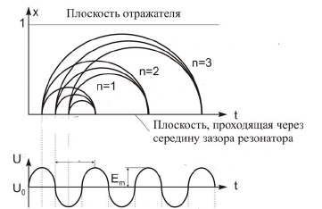

Отсюда следует формула для расчёта зон генерации:

*ωmlv*0

3 2*m*

*ωl√U*0 3

*n*

*≈*

*πe*(*U*0

+ *|Ur*

*|*) *−* 4 *≈*

*e π*(*U*0

+ *|Ur*

*|*) *−* 4*.* (4)

Воспользовавшись представлениями об эквивалентной схеме клистрона [1, 2, 3] или более точным методом, в котором решается уравнение возбуждения [2, 4], можно получить следующие соотношения для частоты генерируемого сигнала *f* и его мощности *P* (рисунок 2):

( 1 (2*π*(*n* + 3*/*4)

*f* = *f*0

1 *−* 2*Q*tg

*U*0 + *|Ur*

*δUr*

*|*

*,* (5)

*P* = *I*0*U*0

cos(2*π*(*n* + 3*/*4)*δUr/*(*U*0 + *|Ur|*)*XJ* (*X*)*,* (6)

*π*(*n* + 3*/*4) 1

где *f*0 = *ω/*2*π* – частота соответствующая центру зоны генерации, *Q* – доброт- ность резонатора, *δUr* – перестройка напряжения от центра зоны генерации, *I*0 – ток резонатора, *J*1(*X*) – функция Бесселя первого порядка, *X* = *Umβ/*2*U*0 – па- раметр модуляции. Отсюда следует, что для определения добротности резонатора необходимо определить перестройку частоты в малом диапазоне напряжений от- ражателя в окрестности центра зоны генерации.

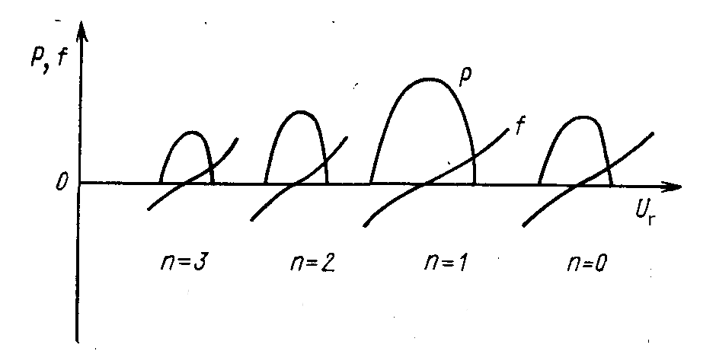

Рисунок 2 - Зоны генерации, мощность и перестройка частоты внутри зоны

1. Методика проведения измерений
   1. Описание установки

В работе используются следующие приборы: клистрон, блок питания кли- строна, анализатор спектра С4-27, ваттметр поглощаемой мощности, термистор- ная головка к ваттметру, а также соединительные элементы (коаксиальный ка- бель, 2 волноводнокоаксиальных переходника, коаксиальные аттенюаторы (ис- пользуются при необходимости)). Последовательно собираются две схемы изме- рений.

Первая схема измерений предназначена для определения напряжений отра- жателя, соответствующих зонам генерации. Она представлена на рисунке 3.

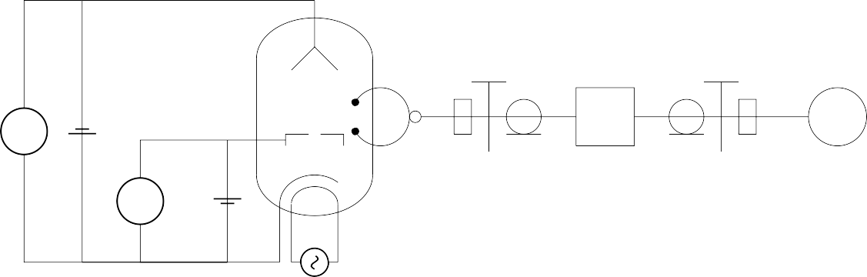

V2

*Ur*

*α*

W

V1 *U*0

Рисунок 3 - Функциональная схема установки для определения частоты клистрона.

Вторая схема измерений предназначена для определения частот в пределах зон генерации и представлена на рисунке 4.

*α*

S

V2

*Ur*

V1 *U*0

Рисунок 4 - Функциональная схема установки для определения частоты клистрона.

* 1. Описание приборов
     1. Клистрон

Параметры клистрона по паспорту, который есть в лаборатории, представ- лены в таблице 1.

Таблица 1 - Параметры клистрона

|  |  |  |  |
| --- | --- | --- | --- |
| Параметры прибора | не менее | номинал | не более |
| Напряжение накала, В | 6*,*0 | 6*,*3 | 6*,*6 |
| Напряжение резонатора, В | 345 | 350 | 355 |
| Напряжение отражателя, В | 30 | 90*..*190 | 200 |
| Ток накала, А | 0*,*6 |  | 1*,*55 |
| Ток катода, мА |  |  | 55 |
| Время готовности, с |  |  | 90 |

Цвета, номера и назначение проводов клистрона представлены в таблице 2

Таблица 2 - Цвета и назначение проводов клистрона

|  |  |  |
| --- | --- | --- |
| Цвет | Номер | Назначение |
| белый | 7 | нагреватель |
| зелёный | 2 | катод и нагреватель |
| красный | 6 | общий(резонатор) |
| жёлтый | 1 | отражатель |

Нагрев катода осуществляется через белый и зелёный провода. Жёлтый провод идёт к отражателю, а красный провод соединяется с землёй и идёт к резо- натору. Второй белый провод соединён с зелёным проводом и предназначен для подачи отрицательного напряжения *−*350 В на катод. Можно не соединять белый провод с отрицательным напряжением, а с помощью дополнительного провода соединить зелёный провод с выходом *−*350 В. Перед началом работы требуется проверить, что ни один из белых проводов не оторван от зелёного провода, для этого нужно убедиться в наличии тока в цепи нагревателя.

* + 1. Блок питания клистрона

Блок питания клистрона представлен на рисунке 5. Клеммы 1 отвечают за напряжение отражателя, клемма 2 – земля(резонатор), клеммы 3 напряже- ние резонатора. Ручка 4 регулирует напряжение отражателя, ручка 7 регулирует напряжение катода. Клеммы 6 отвечают за нагрев катода. Тумблер 5 переклю- чает показания вольтметра 10 с напряжения отражателя на напряжение катода. Тумблеры 8 включают-выключают напряжения отражателя, нагрева и катода. Переключатель 9 включает-выключает блок питания.

1 2 3 6

100

200

300

0

400

V

*−* + *−* +

190 350

*∼* 6*.*3

6*.*3

*−*190

1

0 *−*350

4

7

5

8

9

10

Рисунок 5 - Блок питания клистрона

* + 1. Измеритель мощности

В работе используется ваттметр проходной мощности М3-22А (представлен на рисунке 6), подключаемый к волноводному выходу с помощью измеритель- ного преобразователя М5-40 (термисторная головка). Измеритель мощности М3- 22А предназначен для измерения среднего значения мощности непрерывных и импульсно-модулированных СВЧ-сигналов и коаксиальных и волноводных трак- тах. Индикаторный блок прибора М3-22А имеет автоматические установку нуля

и выбор пределов измерения.

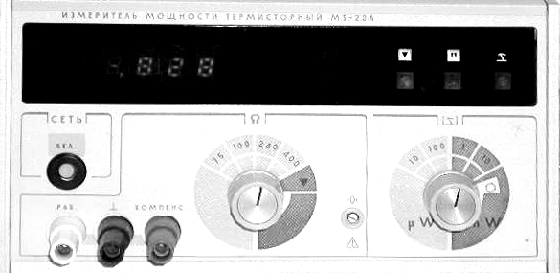

Рисунок 6 - Измеритель мощности М3-22А

Принцип действия прибора основан на автоматическом замещении погло- щаемой мощности термистором СВЧ мощности, эквивалентной по тепловому воз- действию, мощностью постоянного тока, а также на эквивалентности измерения сопротивления термистора при нагреве его рабочего тела постоянным током и током СВЧ.

Основные технические данные М3-22А:

1. Диапазон частот: 0,03 – 53,6 ГГц.
2. Пределы измерения мощности: 1 мкВт – 10 мВт.

3. Волноводы: 35*×*15, 28*×*12, 23*×*10, 17*×*8, 11*×*5,5, 7,5*×*3,4, 5,2*×*2,6 мм.

Назначение ваттметра – определение зон генерации, по этой причине пока- зания ваттметра роли не играют и в работе не снимаются.

* + 1. Анализатор спектра

В работе для определения частоты применяется анализатор спектра С4-27.

Внешний вид анализатора спектра представлен на рисунке 7.

Анализатор спектра С4-27 предназначен для исследования спектров пери- одически повторяющихся импульсов и непрерывных сигналов. Диапазон частот

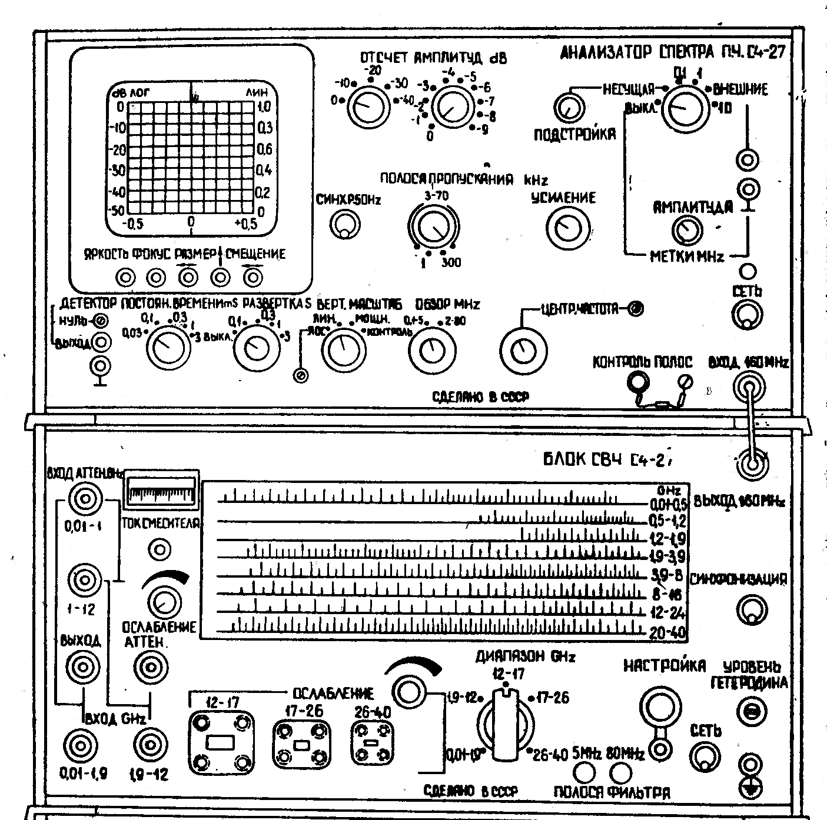

Рисунок 7 - Анализатор спектра С4-27

прибора от 0,01 до 39,6 ГГц с разбивкой на пять поддиапазонов: 0,01 – 1,9; 1,9 – 12;

12 – 17; 17 – 26; 26 – 39,6 ГГц. Прибор обеспечивает свои характеристики после времени прогрева не менее одного часа, но при широкой полосе обзора, когда не требуется высокая точность измерений достаточно 10 минут. На вход смесителей – непосредственно на ВХОД GHz, для волноводных – в крайнем положении ручки ОСЛАБЛЕНИЕ нельзя подавать сигнал мощностью более 1 мВт. В этом случае сигнал на прибор следует подавать только через аттенюатор прибора или внеш- ний аттенюатор. Максимальная мощность, подаваемая на входные аттенюаторы

приборы не должна превышать 0,2 Вт. Для клистрона с волноводным выходом

23 *×* 10 мм, используется диапазон шкалы 1,9 – 12 ГГц частотами > 6,52 ГГц.

Ручкой НАСТРОЙКА находят диапазон, в котором есть отклики сигнала, выставляя на блоке СВЧ частоту в нужном диапазоне на некоторое деление, затем переходят в режим меток 10 МГц на блоке ПЧ, после чего отсчитывают количе- ство меток от центральной метки до исследуемого сигнала на экране и вычитают или прибавляют полученное значение к значению по шкале блока СВЧ. Точность такого измерения составляет 10 МГц. Её можно повысить, если уменьшить полосу пропускания исследуемого сигнала и воспользоваться метками с шагом 0,1 ГГц и 1 ГГц.

* + 1. Аттенюаторы

В работе используются 3 коаксиальных аттенюатора. Так как с самого на- чала уровень выходной мощности не известен, то требуется последовательно под- ключая аттенюаторы на 10 дБ, 6 дБ и 3 дБ, провести измерения уровня мощности до тех пор пока он не окажется в пределах 10 мВт, также аттенюаторы следует применить при измерении частоты по анализатору спектра, но здесь важно сле- дить за тем, чтобы сигнал можно было отличить от шума.

* 1. Проведение измерений

2.3.1 Определение зон генерации, рабочей частоты и добротности

1. Проверьте, что на рабочем столе присутствуют 3 соединительных про- вода, клистрон, блок питания, коаксиальный кабель, 2 волноводно-коаксиальных переходника, волновод (сечением больше либо равный сечению выходного фланца клистрона), термисторная головка для данного волновода, измеритель мощности, вольтметр (или мультиметр).
2. Соберите установку по схеме измерений 4. Включите измеритель мощ- ности и дайте ему прогреться. Подключите к нему термисторную головку, и со- едините её с волноводом нужного сечения или сразу с волноводно-коаксиальным

переходником. Переходник соедините с аттенюатором пока на 10 дБ. Аттенюатор соедините с коаксиальным кабелем, а коаксиальный кабель с клистроном.

1. Включите блок питания и проверьте, что напряжения катода и отража- теля соответствуют номинальным напряжениям таблицы 1. Выключите блок пи- тания.
2. Выставьте 0 на измерителе мощности с помощью кнопок грубой и точной настройки (первая и вторая кнопка соответственно, в режиме грубой настройки воспользуется винтом и добейтесь максимально близкого к 0 значения, затем вос- пользуйтесь кнопкой точной настройки), нажмите третью кнопку для того чтобы перейти в режим измерений.
3. На блоке питания переключите тумблер вольтметра 5 в режим напряже- ний катода. Включите блок питания. Когда показания вольтметра начнут падать (подождите 90 c.), начнётся генерация клистрона. Переключите тумблер 5 в ре- жим напряжений отражателя и проверьте наличие генерации во всём диапазоне от 90 до 190 В, если показания измерителя мощности слишком малы во всём диа- пазоне напряжений, измените аттенюатор на другой с меньшим затуханием. Если и это не дало результата, уберите аттенюатор. Обычно в этом случае в центрах зон генерации показания ваттметра достигают нескольких мВт.
4. Занесите в таблицу 3 границы зон генерации *Ur,min Ur,max*, центры зон генерации *Ur,*ц по вольтметру 10 или внешнему вольтметру и количество зон гене- рации в данном диапазоне напряжений отражателя. Запишете также напряжения на катоде в этих точках.

Таблица 3 - Определение зон генерации

|  |  |  |  |  |
| --- | --- | --- | --- | --- |
| *U*0*,* В | *|Ur|,* В | | | n |
| минимум | центр | максимум |
|  |  |  |  |  |
|  |  |  |  |  |

1. Используя формулу (4) для напряжений в центрах зон генерации опре- делите номера полученных зон.
2. Отсоедините коаксиальный кабель с аттенюатором от переходника к тер- мисторной головке и подсоедините его ко входу анализатора спектра 1,9 – 12 ГГц через аттенюатор 10 дБ. Ручкой настройка найдите сигнал. Меняя аттенюаторы и ручкой ТОК СМЕСИТЕЛЯ, добейтесь максимального уровня сигнала.
3. Наблюдая спектр на экране анализатора, определите наименьшую часто- ту – это и будет основная частота клистрона.
4. Изменяя напряжение на отражателе снимите зависимость частоты от напряжения отражателя в пределах зоны, которая полностью лежит в диапазоне изменений напряжений отражателя. Занесите данные в таблицу 4.

Таблица 4 - Определение основной частоты и добротности

|  |  |  |  |  |
| --- | --- | --- | --- | --- |
| *U*0*,* В | *|Ur|,* В | *f,* ГГц | *f*0*,* ГГц | *Q* |
|  |  |  |  |  |
|  |  |  |
|  |  |  |
|  |  |  |
|  |  |  |

1. Используя формулу (5) определите добротность клистрона.
2. Результаты

На этапе подготовки выяснилось, что имеющийся клистрон К-97Р со стан- дартным волноводным выходом не работает – на его выходе не обнаруживается СВЧ-сигнал, а через 5 минут после начала работы в цепи катода прекращает течь ток. Остальные клистроны К-97Р, имеющиеся в нашем распоряжении, работали нормально, однако, не обладали подходящим волноводным выходом. Попытки от- соединить волноводный выход от неисправного клистрона не увенчались успехом, поэтому измерения производились на единственном рабочем клистроне со стан- дартным выходным окном К-54А.

В ходе выполнения работы были определены зоны генерации и для одной

из зон была снята зависимость частоты генерируемого сигнала от напряжения отражателя. Эти данные представлены в таблицах 5 и 6 и на рисунке 8.

Напряжение на резонаторе *U*0 в процессе измерения при вращении соот- ветствующей ручки на источнике питания почти не изменялось, поэтому во всех опытах оно одинаково. Для получения на отражателе напряжения, меньшего 80 В использовался резисторный делитель.

Таблица 5 - Определение зон генерации

|  |  |  |  |  |
| --- | --- | --- | --- | --- |
| *U*0*,* В | *|Ur|,* В | | | n |
| минимум | центр | максимум |
| 180 | 61 | 79 | 93 | 6 |
| 105 | 128 | 146 | 5 |
| 182 | 202 | – | 4 |

Для определения электронной перестройки была выбрана зона с *n* = 5, так как она полностью помещалась в диапазон напряжений источника питания.

Таблица 6 - Определение основной частоты и добротности

|  |  |  |  |  |
| --- | --- | --- | --- | --- |
| *U*0*,* В | *|Ur|,* В | *f,* ГГц | *f*0*,* ГГц | *Q* |
| 180 | 145 | 8,27 | 8,22*±*0,01 | 200*±*50 |
| 140 | 8,24 |
| 132 | 8,23 |
| 127 | 8,22 |
| 123 | 8,21 |
| 117 | 8,20 |
| 110 | 8,19 |

8*.*28

8*.*26

8*.*24

*f,* ГГц

8*.*22

8*.*2

8*.*18

60 80 100 120 140 160 180 200

*|Ur|,* В

Рисунок 8 - Зависимость частоты от напряжения на отражателе для одной из зон генерации; зоны генерации отмечены цветом

Список использованных источников

1. Вальднер, О. А. Техника сверхвысоких частот / О. А. Вальднер, О. С. Милованов, Н. П. Собенин. Москва : Атомиздат, 1974. 232 c.
2. Трубецков, Д. И. Лекции по сверхвысокочастотной электронике для фи- зиков. В 2 т. / Д. И. Трубецков, А. Е. Храмов. Москва : Физматлит, 2003. Т. 1. 496 с.
3. Федоров, Н. Д. Электронные приборы СВЧ и квантовые приборы / Н. Д. Федоров. Москва : Атомиздат, 1979. 288 c.
4. Вайнштейн, Л. А. Лекции по сверхвысокочастотной электронике / Л. А. Вайнштейн, В. А. Солнцев. Москва : Советское радио, 1973. 400 c.